Name __________________________________ Date ________________
EL MERCADO DE CEDAR HOLLOW · LEVEL 3: CHALLENGE

En el puesto: Totals, Agreement, and Reading
You work at a market stall. Answer in complete Spanish sentences when asked, and explain your thinking in English.

Part 1: El total (totals)
1. Valeria compra las peras ($3.50) y las naranjas ($2.50). ¿Cuánto es en total? Show the math, then write a Spanish sentence.

2. Isabel compra tres frutas diferentes y gasta exactamente diez dólares. ¿Qué compra? (las manzanas $3.00, las naranjas $2.50, las fresas $4.50, las uvas $5.00, las peras $3.50, la sandía $6.00)
A. uvas, peras y naranjas
B. sandía, manzanas y naranjas
C. manzanas, naranjas y fresas
D. fresas, peras y manzanas

Part 2: La concordancia (agreement)
3. Write each food under the article it needs.
Items to sort: pan leche huevos uvas tomates sandía queso fresas

el | la | los | las

4. Which sentence is grammatically correct?
A. Los tomates son rojas.
B. El tomates es rojo.
C. Las tomates son rojos.
D. Los tomates son rojos.
5. Write today's sign for the watermelon ($6.00). Which sign is correct?
A. El sandía cuesta seis dólares.
B. La sandía cuestan seis dólares.
C. La sandía cuesta dieciséis dólares.
D. La sandía cuesta seis dólares.
6. Write the adjective that agrees. El queso es ________________ (amarillo / amarilla). Las zanahorias son ________________ (anaranjados / anaranjadas). La lechuga es ________________ (verde / verdes).
7. A classmate writes ¿Cuánto cuesta las manzanas? Fix the question and explain the rule in English.

Part 3: Lee y escribe (read and write)
8. A customer says: Quisiera una fruta morada, por favor. What do you give?
A. las fresas B. las uvas C. las peras D. la sandía
9. Read the conversation. ¿Qué compra Mateo?
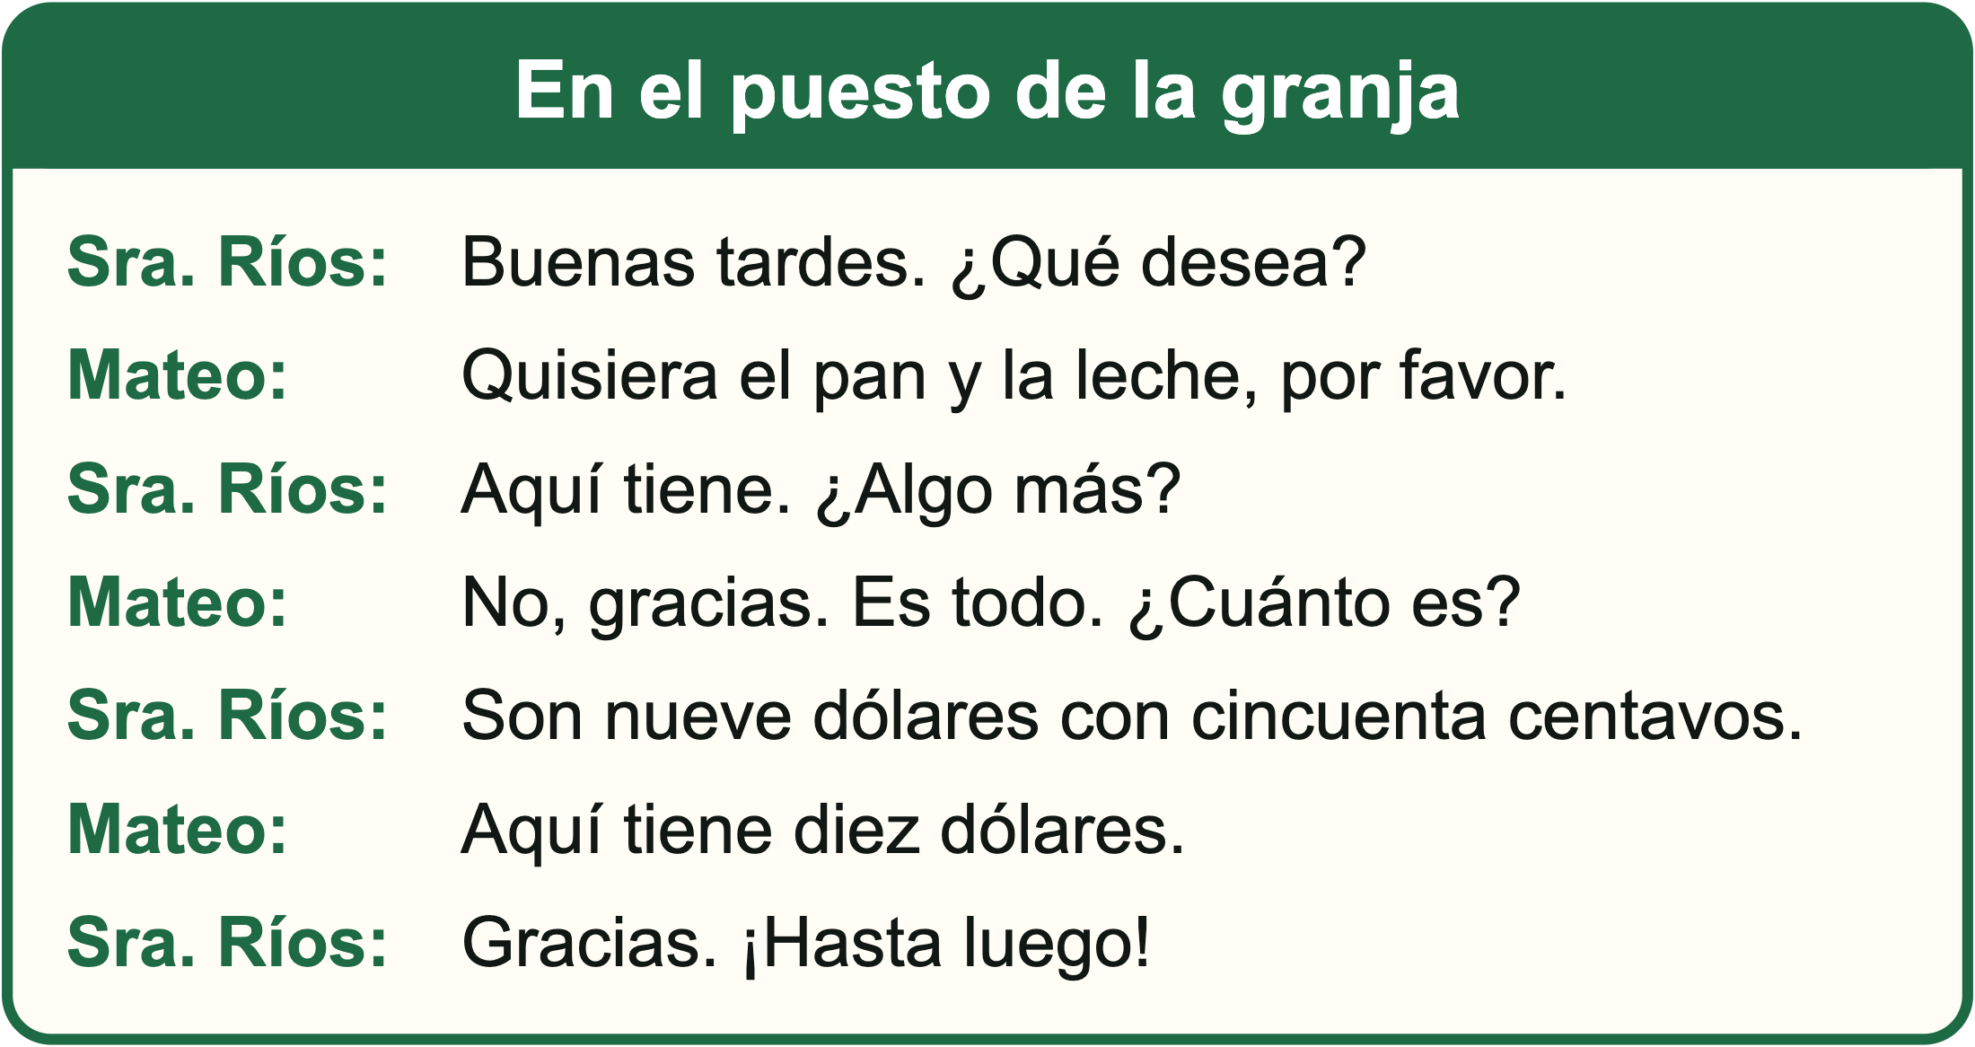
A. el pan y el queso
B. el pan y la leche
C. la leche y los huevos
D. los tomates y la leche
10. Check Sra. Ríos's total (el pan $5.50, la leche $4.00). Then find Mateo's change (el cambio) from diez dólares. Show the math; write the change in Spanish.

11. Write a sign (un letrero) for the fruit stand: a greeting plus the prices of three fruits from item 2. Use cuesta or cuestan correctly.

EL MERCADO DE CEDAR HOLLOW · LEVEL 3: CHALLENGE

Answer Key
En el puesto: Totals, Agreement, and Reading

Part 1: El total (totals)
1. Valeria compra las peras ($3.50) y las naranjas ($2.50). ¿Cuánto es en total? Show the math, then write a Spanish sentence.
Sample answer: $3.50 + $2.50 = $6.00. Son seis dólares.
2. Isabel compra tres frutas diferentes y gasta exactamente diez dólares. ¿Qué compra? (las manzanas $3.00, las naranjas $2.50, las fresas $4.50, las uvas $5.00, las peras $3.50, la sandía $6.00)
C. manzanas, naranjas y fresas
$3.00 + $2.50 + $4.50 = $10.00. The other choices total $11.00, $11.50, and $11.00.

Part 2: La concordancia (agreement)
3. Write each food under the article it needs.
el | la | los | las
pan | leche | huevos | uvas
queso | sandía | tomates | fresas
Leche ends in -e but is feminine: la leche.
4. Which sentence is grammatically correct?
D. Los tomates son rojos.
Tomates is masculine plural, so the article (los), the verb (son), and the adjective (rojos) are all plural, and the adjective is masculine.
5. Write today's sign for the watermelon ($6.00). Which sign is correct?
D. La sandía cuesta seis dólares.
Sandía is feminine and singular (la), one thing takes cuesta, and seis is 6 (dieciséis is 16).
6. Write the adjective that agrees. El queso es ____ (amarillo / amarilla). Las zanahorias son ____ (anaranjados / anaranjadas). La lechuga es ____ (verde / verdes).
Write the adjective that agrees. El queso es amarillo (amarillo / amarilla). Las zanahorias son anaranjadas (anaranjados / anaranjadas). La lechuga es verde (verde / verdes).
Queso: masculine singular. Zanahorias: feminine plural. Lechuga: singular (verde has the same form for masculine and feminine).
7. A classmate writes ¿Cuánto cuesta las manzanas? Fix the question and explain the rule in English.
Sample answer: ¿Cuánto cuestan las manzanas? Las manzanas is plural (more than one), so the verb must be plural: cuestan. Cuesta is only for one thing, like la sandía.

Part 3: Lee y escribe (read and write)
8. A customer says: Quisiera una fruta morada, por favor. What do you give?
B. las uvas
Morada = purple. Las uvas are the only purple fruit at the stall.
9. Read the conversation. ¿Qué compra Mateo?
B. el pan y la leche
10. Check Sra. Ríos's total (el pan $5.50, la leche $4.00). Then find Mateo's change (el cambio) from diez dólares. Show the math; write the change in Spanish.
Sample answer: $5.50 + $4.00 = $9.50, so the total is correct. $10.00 minus $9.50 = $0.50. El cambio es cincuenta centavos.
11. Write a sign (un letrero) for the fruit stand: a greeting plus the prices of three fruits from item 2. Use cuesta or cuestan correctly.
Sample answer: ¡Bienvenidos al puesto de frutas! Las manzanas cuestan tres dólares. La sandía cuesta seis dólares. Las fresas cuestan cuatro dólares con cincuenta centavos.
Check that each price matches item 2, plural fruits use cuestan, and la sandía uses cuesta.

